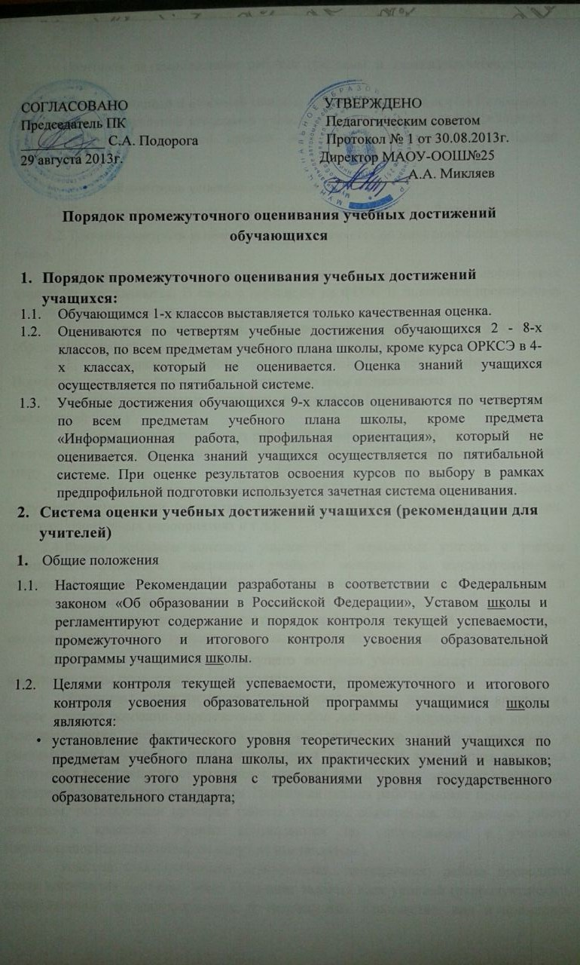
- контроль за выполнением рабочих программ и календарно-тематического планирования.
  - Промежуточный и итоговый контроль осуществляется на основе Положения о текущей и промежуточной аттестации учащихся 1 - 9-х классов МАОУ-ООШ№25, а также ежегодно издаваемого приказа «Об оценивании учебных достижений учащихся».
- Текущий контроль успеваемости учащихся
  - Текущему контролю успеваемости подлежат учащиеся 2 - 9 классов.
  - Текущий контроль успеваемости осуществляется по всем предметам учебного плана.
  - Учащимся 1 класса начальной школы оценки ни в баллах, ни в любых иных формах не выставляются. В связи с переходом на ФГОС II поколения производится отслеживание планируемых результатов:
    - оценка личностных, метапредметных, предметных результатов образования учащихся начальных классов, используя комплексный подход;
    - организация работы по накопительной системе оценки в рамках Портфолио достижений учащихся 1-4 классов по трем направлениям:
- систематизированные материалы наблюдений (оценочные листы, материалы наблюдений и т.д.)
- выборка детских творческих работ: стартовая диагностика, промежуточные и итоговые стандартизированные работы по русскому языку, математике, окружающему миру.
- материалы, характеризирующие достижения учащихся в рамках внеучебной и досуговой деятельности (результаты участия в олимпиадах, конкурсах, выставках, смотрах, спортивных мероприятиях и т.д.).
  - Форму текущего контроля успеваемости определяет учитель с учетом контингента учащихся, содержания учебного материала и используемых им образовательных технологий. Избранная форма текущего контроля отражается в рабочих программах по предмету.
Администрация школы осуществляет контроль затекущей успеваемостью согласно утвержденному графику контрольных работ по предметам учебного плана.
  - С целью осуществления текущего контроля учитель может использовать следующие виды проверочных (самостоятельных, контрольных) работ:
- обучающая самостоятельная (проверочная работа, диктант) проводится на старте и после освоения определенных способов действий, направлена на проверку пооперационного состава действия, которым необходимо овладеть учащимся в рамкахрешения учебной задачи, устанавливает конкретные затруднения учащихся. Количество работ зависит от количества учебных задач. Работа содержит задания для проверки освоения каждой операции. Первичная оценка работы может производиться учеником, последующая проверка работы учителем обязательна. За данную работу отметки в классный журнал выставляются по согласованию с учеником (неудовлетворительные отметки могут не выставляться).
- зачетная самостоятельная (контрольная, проверочная) работа проводится после завершения изучения темы. Содержит задания всех уровней (репродуктивного, продуктивного, исследовательского и творческого). Количество, вид и примерное содержание работы определяется учителем. Результат обсуждается с учащимися, выполняется последующая корректирующая работа (работа над ошибками). Оценка за работу в классный журнал выставляется обязательно всем учащимся. Учащимся предоставляется право выполнить работу повторно, после самостоятельной коррекционной работы в течение специально отведенного времени. В этом случае в журнал выставляется вторая отметка. При выставлении четвертных (полугодовых) отметок первая отметка не учитывается.
- полугодовая (годовая) контрольная (зачетная) работа проводится два раза в год. Содержит задания всех уровней (репродуктивного, продуктивного, исследовательского и творческого), оценивающие продвижение ученика в достижении планируемых результатов освоения образовательной программы за определенный период времени. Обычно проводится как административная контрольная работа. Результаты анализируются и составляют основу для выработки рекомендаций по совершенствованию учебно-воспитательного процесса. Отметки за данную работу фиксируются в классных журналах (в случае проведения итоговых работ в выпускных классах в качестве репетиционных экзаменов, отметки за данные работы могут не выставляться в классные журналы).
- возможно проведение зачетных уроков с целью определения фактического уровня успеваемости по конкретной теме, разделу, предмету. Проводятся по инициативе учителя или учащихся для уточнения итоговой отметки за четверть (полугодие).
  - Письменные самостоятельные, контрольные и другие виды работ учащихся оцениваются по 5-балльной системе. Отметка за выполненную письменную работу заносится в классный журнал к следующему уроку, за исключением:
  - Контрольные, практические, лабораторные работы, работы по развитию речи проводятся учителем в соответствии с календарно - тематическим планированием, представленным в рабочей программе.
- отметки за творческие работы по русскому языку и литературе в 59-х классах - не позже, чем через неделю после их проведения;

- Критерии и шкала оценивания учебных достижений учащихся
 | Уровень | % успешности | Элементы | Учебный | Ошибки | Применение | Творчество,
Отметка | подготовки | усвоения | знания | материал |  | знаний | познавательная
 |  | материала |  |  |  |  | активность
 |  | (выполнения
 |  | работы)
2 | Недостаточная  подготовка | Менее 50% | Не различает | Сведения бессистемны, отрывочны; отвечает на наводящие вопросы, ответы односложные, механически воспроизводящие отдельные сведения | Допускает грубые ошибки, не замечает и самостоятельно исправить их не может | Затрудняется применять знания при решении учебнопознавательных задач
3 | Минимально | 50 - 70% | Различает, | Частично | Допускает | Выполняет | -
 | достаточная |  | частично | воспроизводит | грубые ошибки, | задания по
 | репродуктивная |  | запоминает, | изученный | может их | образцу,
 | подготовка |  | раскрывает отдельные характеристики с помощью плана | материал на  основе  зрительной  опоры,  повторяя  примеры из  учебника или из  рассказа  учителя | обнаружить, но исправить их без помощи учителя не может | применяет знания для решения простейших типовых задач, при обсуждении несложных проблем (с помощью учителя)
4 | Продвинутая | 70 - 90% | Элементы знания | Уверенно | Часть | Самостоятельно | Самостоятельно
 | продуктивная |  | находит в | воспроизводит | допущенных | решает типовые | выполняет
 | подготовка |  | учебном тексте, | учебный | ошибок | задачи и учебные | различные
 |  |  | полно | материал на | замечает и | проблемы на | творческие
 |  |  | раскрывает их | основе | исправляет | основе ранее | работы.
 |  |  | сущность, | алгоритмов, | самостоятельно, | усвоенных | Использует для
 |  |  | оперирует | реализуемых по | частично может | алгоритмов (по | познавательной
 |  |  | изученными | памяти, | объяснить свои | памяти). С | деятельности
 |  |  | объектами, | приводит свои | действия | минимальной | различные
 |  |  | понимает их | примеры. |  | помощью | методы
 |  |  | смысл, | Передает |  | учителя | (наблюдение,
 |  |  | обосновывает | содержание |  | применяет знания | измерение,
 |  |  | взаимосвязь | текста в сжатом или  развернутом виде в  соответствии с целью учебного задания |  | в типовых ситуациях, требующих выделения причинноследственных зависимостей | опыт)
5 | Продуктивная | 90 - 100% | Выделяет | Безошибочно, | Допускает не | Применяет | Соотносит
 | повышенная |  | элементы | осознано, | более одной | знания в новых | результаты
 | подготовка или |  | межпредметных | логично | незначительной | ситуациях, решая | деятельности с
 | учебно- |  | связей и | воспроизводит | ошибки | незнакомые | поставленной
 | исследова- |  | отношений, | учебный |  | задачи на основе | целью, умеет
 | тельская |  | комментирует и оценивает их, соотносит с точки зрения реальных связей и зависимостей | материал, приводит собственные примеры, в том числе из дополнительной литературы. Аргументирует точку зрения |  | усвоенных  алгоритмов | корректировать  действия,  анализировать  причины  ошибок,  способен к  адекватному  самоанализу,  самоконтролю

- Формы и виды промежуточного и итогового контроля

Контроль успеваемости учащихся может осуществляться в следующих формах: вводный (входной) контроль, текущий контроль, промежуточный контроль, итоговый контроль.
  - Вводный (входной) контроль как правило проводится в сентябре,
октябре с целью выявления глубины и прочности полученных
учащимися знаний в предыдущем классе.
    - Входной контроль может проводиться: учителем, ведущим данный предмет, заместителем директора по учебно-воспитательной работе, руководителем методического объединения учителей по заданию администрации школы.
    - При входном контроле могут быть предложены: тесты,
контрольные письменные работы по текстам, составленными администрацией школы.
    - Администрация вправе воспользоваться имеющимися методическими
рекомендациями и печатными изданиями, соответствующими государственным образовательным стандартам.
  - Текущий контроль
    - Под текущим контролем понимаются различные виды проверочных работ (устных, письменных, и др.), которые проводятся на уроке и имеют целью оценить ход и качество работы учащегося по усвоению учебного материала в ходе урока.
    - Оценка выставляется в классный журнал и учитывается при выведении среднего балла за четверть, полугодие, год.
    - С учетом реальной загруженности ученика может проводиться не более двух текущих контролей в неделю по одному предмету у одного ученика.
  - Тематический контроль
    - Под тематическим контролем понимаются различные виды контрольных и проверочных работ (устных, письменных, и др.), которые проводятся в учебное время и имеют целью оценить уровень и качество усвоения учеником всего комплекса учебных задач по изучению темы (раздела).
    - Оценка выставляется в классный журнал и учитывается при выведении среднего балла за четверть, полугодие, год. Форма проведения тематической аттестации определяется учителем и утверждается на заседании методического объединения школы, а количество определятся нормативными документами школы.
    - С учетом реальной загруженности ученика может проводиться не более одной тематической аттестации в течение дня поодному предмету у одного ученика и не более двух в день по разным предметам.
  - Административный контроль
    - Под административным контролем понимается проведение письменных и устных контрольных работ по инициативе членов администрации, которые проводятся в учебное время, с целью оценки какого - либо параметра учебных достижений ученика. Оценка такой работы может быть выставлена в классный журнал и учтена при определении оценки за четверть, полугодие, год.
    - Формы и количество административных работ определяется на заседании педагогического совета школы.
    - Административный контроль должен проводиться с учетом реальной загруженности учащихся в рамках всех видов контролей. Контроль и согласование проведения административных контролей осуществляет заместитель директора по учебно-воспитательной работе.
  - Итоговый контроль
    - Под итоговым контролем понимается проведение контрольных работ по всему изучаемому курсу в течение года.
    - Итоговый контроль проводится в апреле, мае.
    - Основная цель итогового контроля - отслеживание выполнения государственного образовательного стандарта по предметам базисного учебного плана.
    - Итоговый контроль может проводиться членами школьной администрации, методистами, руководителями методических объединений по поручению администрации в формах: текстовые контрольные работы, зачеты по учебным предметам.
    - В приказе по школе должны быть оговорены примерные сроки проведения, которые должны быть доведены до учителей и учащихся не позднее, чем за две недели до проведения. Итоговому контролю могут быть подвергнуты все изучаемые в переводных классах предметы.
    - Итоговый контроль в переводных классах всех ступеней обучения (во 2-4, 5-8 и 9-х) осуществляется с целью повышения ответственности школы, педагогов и учащихся за результаты образовательного процесса. Он (контроль) позволяет повысить объективность оценки усвоения школьниками образовательных программ каждого года обучения.
    - Задачи итогового контроля в переводных классах:
- провести достоверное оценивание знаний учащихся;
- определить перспективы индивидуальной работы с учащимися в следующем учебном году, при необходимостипроизвести корректировку форм и методов обучения, избранных учителем;
- получить объективную информацию, необходимую для подготовки решения педагогического совета школы о переводе учащихся в следующий класс.
    - К итоговому контролю можно отнести переводные контрольныеработы во 2-4-м, 5-8-м, 9-м классах, которые должныпроводиться не ранее чем за две недели до завершения учебного года (первая половина мая), научно - практические конференции учащихся для изучения определенных тем (7,8 классы) - апрель.
    - Итоговый контроль в переводных классах осуществляется на основе требований:
- государственных образовательных стандартов;
- критериев оценки знаний учащихся, определенных учебной программой данного года обучения;
- устава школы;
- настоящих рекомендаций.

- Организация итогового контроля в переводных классах
  - Директор школы (его заместители по учебно-воспитательной, учебнометодической работе) обязан:
- довести до сведения участников образовательного процесса сроки и перечень предметов, по которым проводятся административные (итоговые) работы, форму их проведения, длительность, кем разработаны единые тексты, иные необходимые сведения;
- принять решение об освобождении отдельных учащихся от итогового контроля и провести их аттестацию на основе текущих результатов (четвертных, полугодовых и годовых отметок);
- представить анализ итогов аттестации учащихся педагогическому совету.
  - От итогового контроля могут быть освобождены следующие категории учащихся:
- имеющие отличные оценки по всем предметам учебного плана данного года обучения, за исключением предметов, по которым они освобождены по состоянию здоровья;
- призеры муниципальных, региональных, всероссийских этапов предметных олимпиад и конкурсов;
- прошедшие длительное санаторное лечение в течение текущего учебного года или направляющиеся на такое лечение;
- находящиеся на индивидуальном обучении по состояниюздоровья.
  - Результаты итогового контроля как правило должны быть обсуждены на заседаниях методических объединений.
  - Учителя выставляют в классных журналах отметки, полученные обучающимися в ходе проведения итогового контроля, определяют на основании суммирования их с годовой отметкой итоговую оценку.

- Методическое сопровождение контроля в переводных классах

  - Методическое сопровождение административного (итогового) контроля учащихся осуществляется заместителем директора по учебно-воспитательной, учебно-методической работе, руководителем методического объединения по приказу директора школы в соответствии с планом внутришкольного контроля.

- Обязанности заместителя директора по учебно-воспитательной и учебно-методической работе.

- координирует работу по проведению всех видов и форм контроля;
- оказывает методическую помощь учителям в разработке тем, форм и видов проверочных работ, привлекая руководителей методических объединений;
- ведет учет контрольных работ по графику, утвержденному директором школы;
- оформляет результаты контроля справкой;
- контролирует регулярность рассмотрения результатов итогового контроля на совещаниях при директоре и заседаниях методических объединений;
- ведет отслеживание результатов успеваемости учащихся, испытывающих серьезные затруднения в учении, с целью оказания своевременной помощи и планирования коррекционной работы;
- разрабатывает проект приказа по итогам контроля (четверти, года).

- Порядок перевода учащихся в следующий класс

  - Учащиеся 1-4, 5-8, классов, знания и умения которых соответствуют требованиям, определенным учебными программами, переводятся решением педагогического совета школы в следующие классы, а выпускники 9 классов проходят государственную (итоговую) аттестацию.
  - Неудовлетворительные результаты промежуточной аттестации по одному или нескольким учебным предметам, курсам образовательной программы или не прохождение промежуточной аттестации при отсутствии уважительных причин признаются академической задолженностью.
  - Учащиеся, имеющие академическую задолженность, вправе пройти промежуточную аттестацию посоответствующим учебному предмету, курсу не более двух раз в сроки, определяемые школой.
  - Учащиеся обязаны ликвидировать академическую задолженность в пределах одного года с момента образования академической задолженности, школа обязана создать условия учащимся для ликвидации этой задолженности и обеспечить контроль за своевременностью ее ликвидации.
  - Для проведения промежуточной аттестации во второй раз в школе создается комиссия.
  - Учащиеся, не прошедшие промежуточной аттестации по уважительным причинам или имеющие академическую задолженность по одному учебному предмету, переводятся в следующий класс условно.
  - Ответственность за ликвидацию учащимися академической задолженности в течение следующего учебного года возлагается на их родителей (законных) представителей.
  - Учащиеся в школе по общеобразовательным программам, не ликвидировавшие в установленные сроки академической задолженности с момента её образования, по усмотрению родителей (законных представителей) оставляются на повторное обучение, переводятся на обучение по адаптированным основным образовательным программам в соответствии с рекомендациями психолого-медико-педагогической комиссии либо на обучение по индивидуальному учебному плану.
  - Обучающиеся 1 класса на повторный год обучения не оставляются.
  - Учащиеся по образовательным программам начального общего, основного общего и среднего общего образования в форме семейного образования, не ликвидировавшие в установленные сроки академической задолженности, продолжают получать образование в школе.
  - Учащиеся переводных классов, имеющие по всем предметам, изучавшимся в соответствующем классе четвертные (полугодовые) и годовые оценки «5» награждаются Похвальным листом «За отличные успехи в учении» на основании решения педагогического совета школы.

